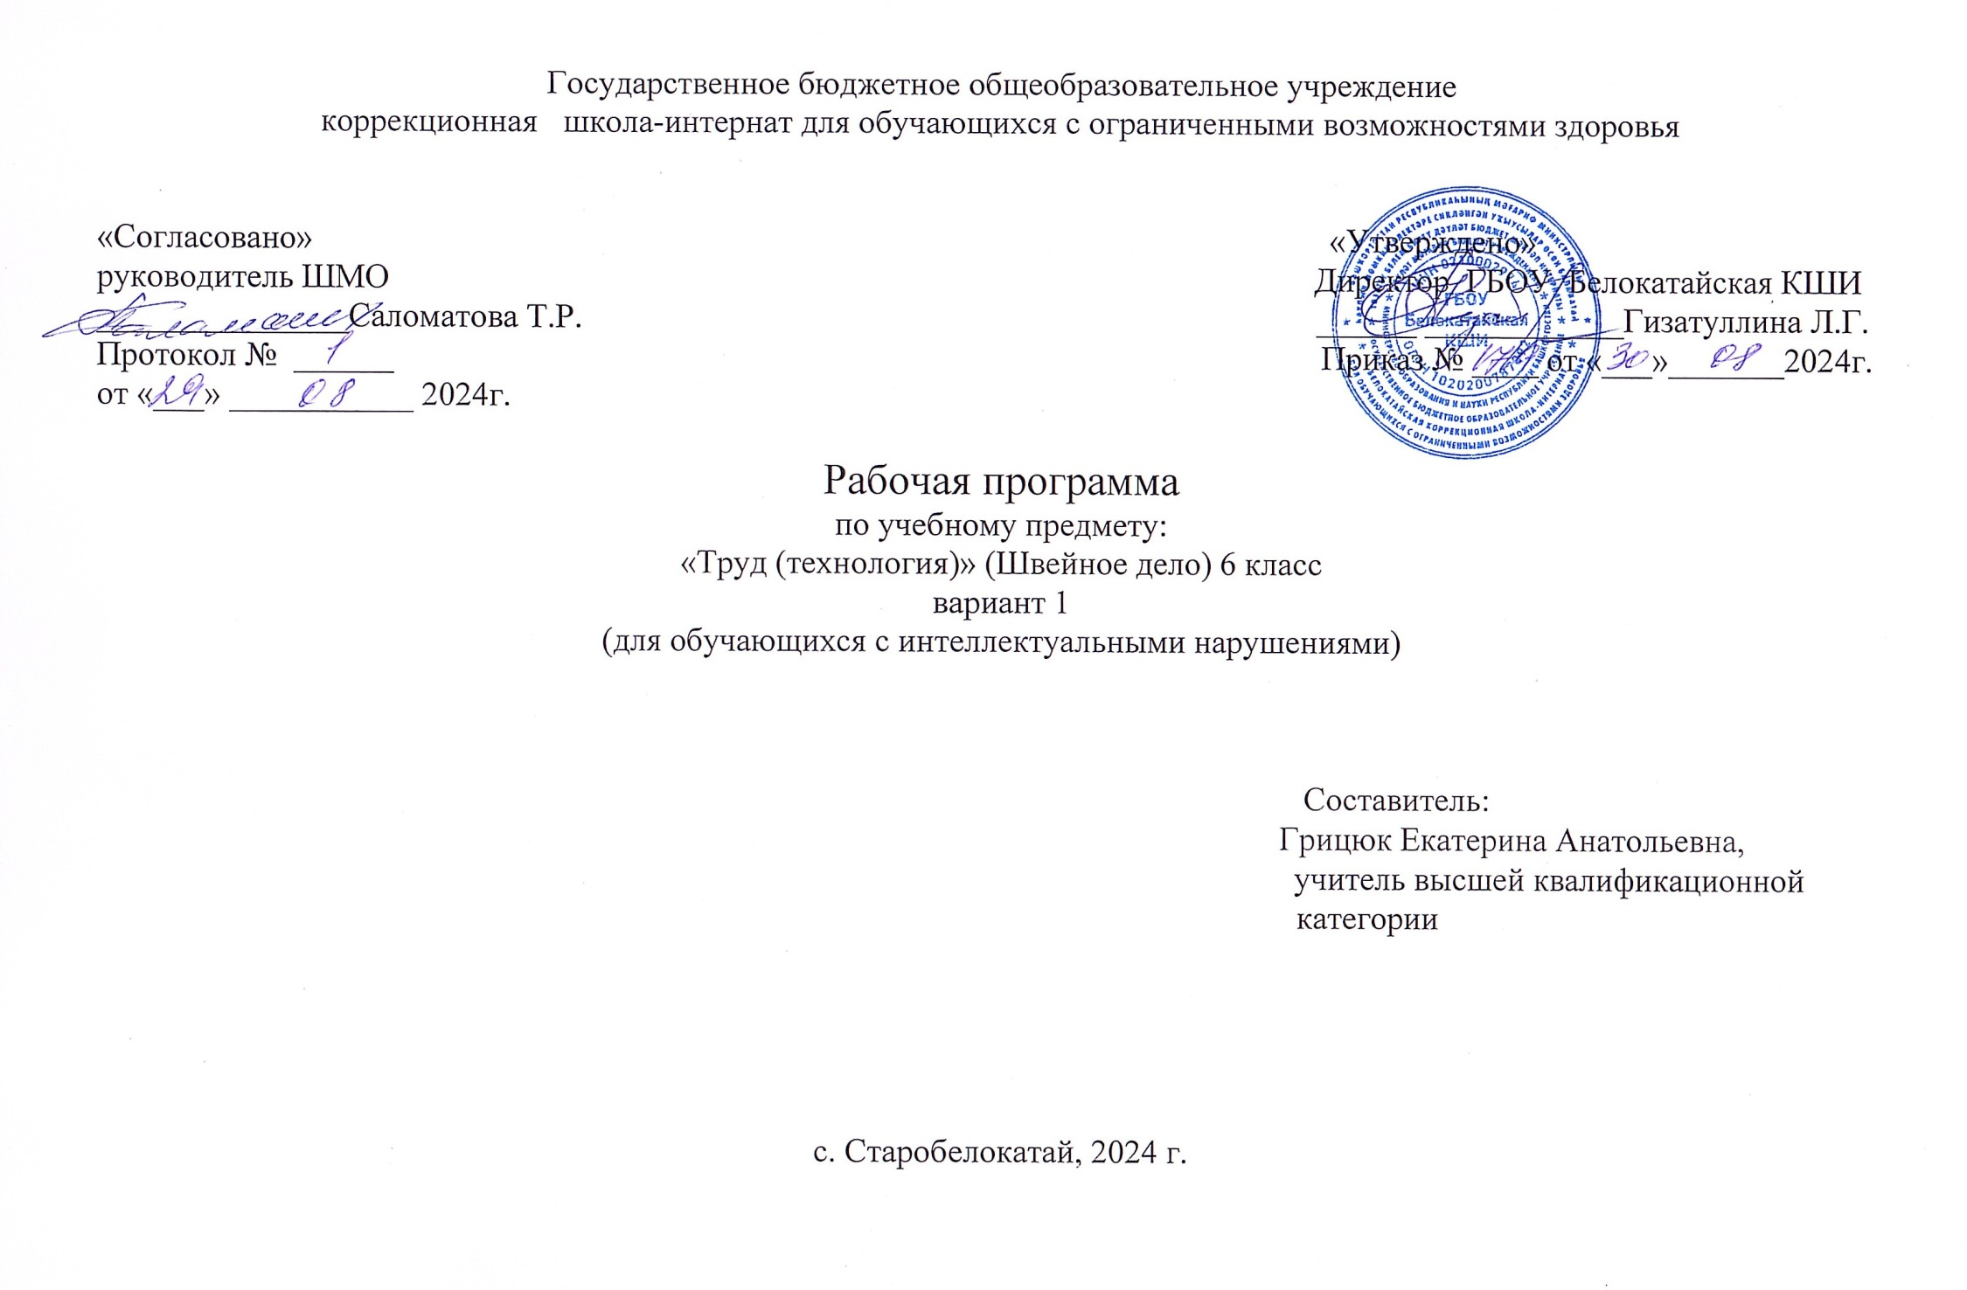

Содержание

I. Пояснительная записка…………………………………………………………………………………........................................3
II. Содержание обучения………….…………………………………………………………………………………………………6
III. Личностные и предметные результаты…………………………………………………………………………………………9
IV. Тематическое планирование…………………………………………………………………………………………………….16
Приложение
Календарно тематическое планирование

Пояснительная записка

Рабочая программа по учебному предмету «Труд (технология)» («Швейное дело») (6 класс) включает пояснительную записку, содержание обучения, личностные и предметные результаты освоения программы, тематическое планирование.
Рабочая программа по предмету «Труд (технология)» («Швейное дело») составлена на основе:
-Федеральная адаптированная основная общеобразовательная программа образования обучающихся с умственной отсталостью (интеллектуальными нарушениями), утверждена приказом Министерства просвящения Российской Федерации от 24 ноября 2022 г. № 1026;
-АООП обучающихся с умственной отсталостью (вариант 1), ГБОУ Белокатайской КШИ, от 30.08.2024 года.
Учебный предмет «Труд (технология)» («Швейное дело») относится к предметной области «Технология» и является обязательной частью учебного плана. Рабочая программа по учебному предмету «Труд (технология)» («Швейное дело») в 6 классе в соответствии с учебным планом рассчитана на 34 учебные недели и составляет 68 часов в год (2 часа в неделю).
Федеральная адаптированная основная общеобразовательная программа определяет цель и задачи учебного предмета «Труд (технология)».
Цель обучения – всестороннее развитие личности обучающихся с умственной отсталостью (интеллектуальными нарушениям) среднего возраста в процессе формирования их трудовой культуры.
Задачи обучения:
- развитие социально ценных качеств личности (потребности в труде, трудолюбия, уважения к людям труда, общественной активности);
- обучение обязательному общественно полезному, производительному труду; подготовка обучающихся к выполнению необходимых и доступных видов труда дома, в семье и по месту жительства;

- расширение знаний о материальной культуре как продукте творческой предметно-преобразующей деятельности человека;
- расширение культурного кругозора, обогащение знаний о культурно-исторических традициях в мире вещей;
- расширение знаний о материалах и их свойствах, технологиях использования;
- ознакомление с ролью человека-труженика и его местом на современном производстве;
- ознакомление с массовыми рабочими профессиями, формирование устойчивых интересов к определенным видам труда, побуждение к сознательному выбору профессии и получение первоначальной профильной трудовой подготовки;
- формирование представлений о производстве, структуре производственного процесса, деятельности производственного предприятия, содержании и условиях труда по массовым профессиям, с которыми связаны профили трудового обучения в образовательной организации;
- ознакомление с условиями и содержанием обучения по различным профилям и испытание своих сил в процессе практических работ по одному из выбранных профилей в условиях школьных учебно-производственных мастерских в соответствии с физическими возможностями и состоянием здоровья обучающихся;
- формирование трудовых навыков и умений, технических, технологических, конструкторских и первоначальных экономических знаний, необходимых для участия в общественно полезном, производительном труде;
- формирование знаний о научной организации труда и рабочего места, планировании трудовой деятельности;

- совершенствование практических умений и навыков использования различных материалов в предметно-преобразующей деятельности;
- коррекция и развитие познавательных психических процессов (восприятия, памяти, воображения, мышления, речи);
- коррекция и развитие умственной деятельности (анализ, синтез, сравнение, классификация, обобщение);
- коррекция и развитие сенсомоторных процессов в процессе формирование практических умений;
- развитие регулятивной функции деятельности (включающей целеполагание, планирование, контроль и оценку действий и результатов деятельности в соответствии с поставленной целью);
- формирование информационной грамотности, умения работать с различными источниками информации;
- формирование коммуникативной культуры, развитие активности, целенаправленности, инициативности.
Рабочая программа по учебному предмету «Труд (технология)» («Швейное дело») в 6 классе определяет следующие задачи:
- формирование знаний о санитарно-гигиенических требованиях к рабочим местам; оборудовании рабочих мест и правил работы за ними;
- закрепление навыков выполнения ручных стежков;
- закрепление умений производить влажно-тепловую обработку хлопчатобумажных, льняных тканей;
- отработка умений работать на электрической швейной машине, производить простейшие её наладки;
- закрепление навыков выполнения: стачные взаутюжку и вразутюжку, двойной шов, шов вподгибку с закрытым срезом, запошивочный;
- формирование умений обработки срезов ткани косыми обтачками;
- формирование умений строить чертежи и выкройки швейных изделий
- формирование технологических знаний последовательности обработки косынки, фартука, ночной сорочки.

Содержание обучения

Обучение профильному труду в 6 классе носит практическую направленность и тесно связано с другими учебными предметами, жизнью, готовит обучающихся к овладению профессионально-трудовыми знаниями и навыками. Распределение учебного материала осуществляется концентрически, что позволяет обеспечить постепенный переход от исключительно практического изучения профильного труда к практико-теоретическому изучению, с обязательным учётом значимости усваиваемых знаний и умений формирования жизненных компетенций.
В 6 классе продолжается обучение построению чертежей изделий и их пошиву с постоянным усложнением работы на швейной машине. Вырабатывается автоматизация навыков работы на швейной машине, усложняются выполняемые изделия. Продолжается обучение построению чертежей изделий.
Обучающиеся шьют косынки для работ, различных конструкций фартуки, ночную сорочку. Учатся штопать и пришивать заплаты.
Учителю в начале учебного года необходимо первостепенное внимание уделять правильности выполнения обучающимися практических умений и технологических приемов. В начале обучения помощь должна быть максимальной. В отношении ориентировочных действий она состоит в демонстрации и объяснении конечного результата труда, а также условий работы (применяемых орудий, материалов, наглядных пособий). Развёрнутая помощь в планировании заключается в групповом обсуждении предстоящей работы и в практическом показе учителем последовательности её выполнения, в применении демонстрационных предметно-технологических карт. Карты используются и при обсуждении плана работы, и во время самой работы обучающихся. Результативность обеспечивается за счёт полноты и точности сформированного у обучающихся образа конечного и промежуточного результатов работы, а также за счёт формирования контрольно-измерительных умений и привычки к выполнению контрольных действий. Целенаправленное обучение общетрудовым умениям позволяет учителю в дальнейшем перейти от развёрнутой помощи обучающимся к краткому инструктажу. В последующем наращивается степень овладения трудовыми навыками и темп работы. С этой целью организуются занятия практического повторения, во время которых обучающиеся выполняют изученные вид

Содержание разделов

№ | Название темы | Количество часов | Контрольные работы,  тесты
 | Виды обтачек и обработка ими срезов ткани | 6
 | Обработка косых срезов ткани косой обтачкой | 4 | т1
 | Работа с тканью. Изготовление косынки | 6 | т1
 | Обработка сборок | 2
 | Работа с тканью. Изготовление фартука | 18 | т1
 | Ремонт одежды | 4 | кт1
 | Запошивочный шов | 2
 | Работа с тканью. Изготовление ночной сорочки с круглым вырезом | 17 | т1
 | Обработка накладных карманов и соединение их с основной деталью | 4
 | Применение лоскутной техники в изделиях | 3 | т1
 | Практическое повторение | 2 | кт1
 | Итого: | 68 | 7

- Личностные и предметные результаты освоения содержания рабочей программы
по учебному предмету «Труд (технология)» («Швейное дело») в 6 классе
Личностные результаты:
- сформированность начальных представлений о собственных возможностях;
- овладение начальными трудовыми навыками, используемыми в повседневной жизни;
- формирование установки на безопасный образ жизни, наличие мотивации к творческому труду;
- сформированность начальных навыков сотрудничества с взрослыми и сверстниками на уроках профильного труда;
- воспитание эстетических потребностей, ценностей и чувств.
Уровни достижения предметных результатов
по учебному предмету «Труд (технология)» («Швейное дело») на конец 6 класса
Минимальный уровень:
Обучающиеся должны:
- знать правила техники безопасности;
- понимать значимость организации школьного рабочего места, обеспечивающего внутреннюю дисциплину;
- знать названия некоторых материалов изделий, которые из них изготавливаются и применяются в быту;
- иметь представления об основных свойствах используемых материалов;
- знать правила хранения материалов и санитарно-гигиенических требований при работе с производственными материалами;
- уметь отобрать (с помощью учителя) материалы и инструменты, необходимые для работы;
- иметь представления о принципах действия, общем устройстве швейной машины и ее основных частей;
- владеть базовыми умениями, лежащими в основе наиболее распространенных производственных технологических процессов (шитье);
- читать (с помощью учителя) технологическую карту, используемую в процессе изготовления изделия;
- заботливо и бережно относиться к общественному достоянию;
- уметь выразить отношение к результатам собственной и чужой творческой деятельности («нравится» / «не нравится»);
- выполнять прямые, косые стежки;
- пришивать плоские пуговицы;
- производить влажно-тепловую обработку хлопчатобумажных, льняных тканей;
- выполнять машинные швы: стачные взаутюжку и вразутюжку, двойной шов, шов вподгибку с закрытым срезом, запошивочный;
- уметь подготавливать ткани к раскрою, раскладывать выкройку на ткани и раскраивать детали;
- выполнять технологическую последовательность обработки косынки, фартука, ночной сорочки с помощью учителя;
- соблюдать в процессе выполнения трудовых заданий порядок и аккуратность.

Достаточный уровень:
- знать правила техники безопасности и соблюдать их;
- понимать значимость организации школьного рабочего места, обеспечивающего внутреннюю дисциплину и чёткое умение организовывать своё рабочее место;
- производить самостоятельный отбор материала и инструментов, необходимых для работы;
- определять возможности различных материалов, осуществлять их целенаправленный выбор (с помощью учителя) в соответствии с физическими, декоративно-художественными и конструктивными свойствами в зависимости от задач предметно-практической деятельности;
- экономно расходовать материалы;
- планировать предстоящую практическую работу;
- знать оптимальные и доступные технологические приемы ручной и машинной обработки швейных материалов в зависимости от свойств материалов и поставленных целей;
- осуществлять текущий самоконтроль выполняемых практических действий и корректировку хода практической работы;
- соблюдать правила подготовки швейной машины к работе;
- знать основные механизмы швейных машин с электроприводом;
- знать приемы выполнения ручных и машинных работ;
- уметь определять хлопчатобумажные, льняные ткани, знать их свойства;
- выполнять прямые, косые, крестообразные, петлеобразные, петельные, стебельчатые, тамбурные стежки;
- пришивать плоские пуговицы и пуговиц на стойке, определять места оторванной пуговице, стачивать распоровшийся шов;
- производить влажно-тепловую обработку хлопчатобумажных, льняных тканей;
- обрабатывать срезы ткани косыми обтачками;
- выполнять машинные швы: стачные взаутюжку и вразутюжку, двойной шов, шов вподгибку с закрытым срезом, запошивочный;
- уметь строить чертеж салфетки, прихватки, диванной подушки, ночной сорочки, фартука, косынки, бриджей и подготавливать ткани к раскрою, раскладывать выкройку на ткани и раскраивать детали;
- выполнять технологическую последовательность обработки косынки, фартука, ночной сорочки, прихватки, диванной подушки, бриджей.
- понимать общественную значимость своего труда, своих достижений в области трудовой деятельности.
Оценка предметных результатов осуществляется по итогам индивидуального и фронтального опроса обучающихся, выполнения самостоятельных работ (по темам уроков), контрольных работ (входных, текущих, промежуточных и итоговых) и тестовых заданий. При оценке предметных результатов учитывается уровень самостоятельности обучающегося и особенности его развития.

Система оценки достижения обучающимися
с умственной отсталостью планируемых результатов освоения образовательной программы по учебному предмету
«Труд (технология)» («Швейное дело»)
Оценка личностных результатов предполагает, прежде всего, оценку продвижения обучающегося в овладении социальными (жизненными) компетенциями, может быть представлена в условных единицах:
- 0 баллов - нет фиксируемой динамики;
- 1 балл - минимальная динамика;
- 2 балла - удовлетворительная динамика;
- 3 балла - значительная динамика.
Критерии оценки предметных результатов
Оценка «5» ставится, если обучающийся:

- полностью излагает изученный материал в объеме программы по швейному делу;

- умеет использовать таблицы, схемы;

- понимает и объясняет терминологию предмета;
- самостоятельно выстраивает ответ
Оценка «4» ставится, если обучающийся:
- воспроизводит учебный материал, но допускает 1-2 неточности в фактическом вопросе:
- не может самостоятельно привести пример;
- отвечает на наводящие вопрос.
Оценка «3» ставится, если обучающийся:
- последовательно выполняет практическую работу, но допускает 3–4

ошибки при выполнении, неточности при обработке:

- грубо нарушает пооперационную последовательность;

- нарушает правила техника безопасности;

не умеет пользоваться технологической картой
Оценка «2» не ставится
Критерии оценки предметных результатов. Практическая работа Оценка «5» ставится, если обучающийся:
- умеет ориентироваться в технологической карте, последовательно и аккуратно выполняет операции на швейной машине;
- умеет рассказать о последовательности выполнения данного практического задания;
- умеет сравнивать свою работу с образцом-эталоном;
- соблюдает правила техники безопасности
Оценка «4» ставится, если обучающийся:
- последовательно выполняет практическую работу, соблюдает правила техники безопасности, но допускает 1-2неточности:
- неаккуратно выполняет машинную строчку;
- незначительно нарушает пооперационную последовательность

Оценка «3» ставится, если обучающийся:
- последовательно выполняет практическую работу, но допускает 3–4 ошибки при выполнении, неточности при обработке:
- грубо нарушает пооперационную последовательность;
- нарушает правила техника безопасности;
- не умеет пользоваться технологической картой
Оценка «2» не ставится.

Тематическое планирование

